# THỰC HÀNH MẠNG MÁY TÍNH

**LAB 1: LÀM QUEN VỚI WIRESHARK**

Họ và tên: Trần Nguyễn Gia Long

Lớp: 10ĐH_CNPM1

MSSV: 1050080059

Link Github: <https://github.com/Lzerotwonine/BMMMT-HT>

Link video Youtube: <https://youtu.be/sXuukbKeqjY>

Câu 1: Mở trang được yêu cầu

Mở trình duyệt web và chỉ truy cập vào website có địa chỉ như sau

<http://gaia.cs.umass.edu/wireshark-labs/INTRO-wireshark-file1.html>

2 thông điệp HTTP GET và HTTP 200 OK được trả về từ server

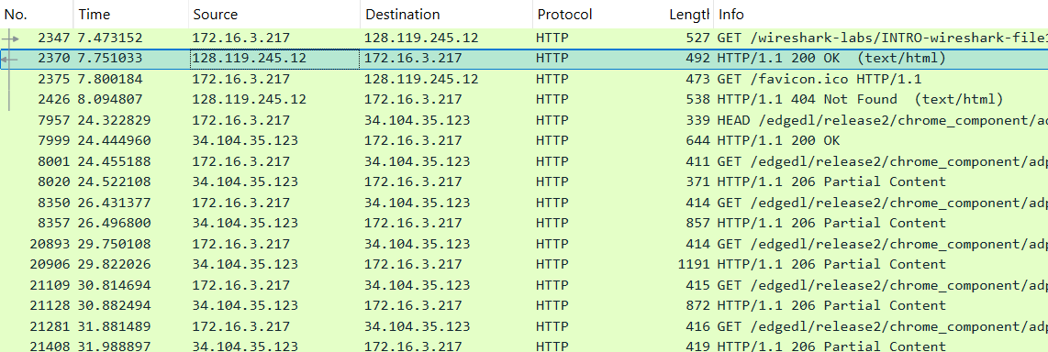

Câu 2: Thời gian bắt tin

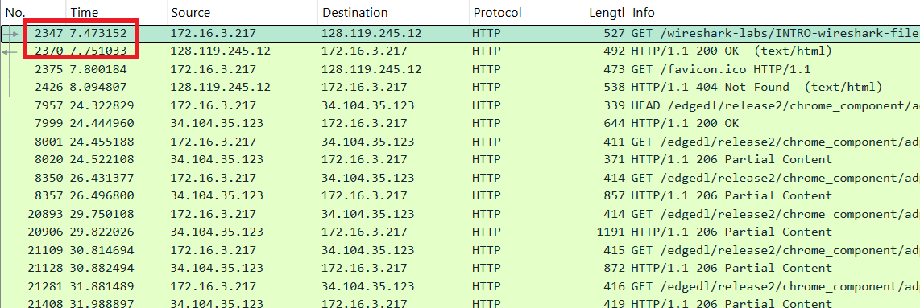

Câu 3: Các giao thức đang hiển thị

**1. HTTP (HyperText Transfer Protocol)**

HTTP là giao thức dùng để truyền tải các trang web từ máy chủ (server) đến trình duyệt của bạn. Đây là nền tảng của việc duyệt web. Khi bạn gõ một địa chỉ như "[www.google.com](http://www.google.com/)", trình duyệt gửi một yêu cầu HTTP đến máy chủ, và máy chủ trả về dữ liệu (như HTML, hình ảnh, v.v.) để hiển thị trang web.

* **Cách hoạt động**: Nó giống như một cuộc trò chuyện "yêu cầu - phản hồi". Bạn (trình duyệt) yêu cầu nội dung, máy chủ gửi lại.
* **Đặc điểm**: Không lưu trạng thái (stateless), nghĩa là mỗi yêu cầu đều độc lập, không "nhớ" yêu cầu trước đó trừ khi có cơ chế bổ sung như cookie.

**2. TCP (Transmission Control Protocol)**

TCP là giao thức tầng thấp hơn, thuộc nhóm giao thức mạng (Internet Protocol Suite). Nó chịu trách nhiệm đảm bảo dữ liệu được gửi qua mạng một cách đáng tin cậy, không bị mất mát hay lộn xộn.

* **Cách hoạt động**: TCP chia dữ liệu thành các gói nhỏ (packets), gửi đi, và đảm bảo chúng đến đúng thứ tự. Nếu có gói bị mất, nó yêu cầu gửi lại.
* **Đặc điểm**: Kết nối liên tục (như một đường ống), đảm bảo độ tin cậy, nhưng chậm hơn so với một số giao thức khác như UDP vì phải kiểm tra kỹ.

**3. STUN (Session Traversal Utilities for NAT)**

STUN là giao thức hỗ trợ các thiết bị kết nối trực tiếp với nhau qua mạng, đặc biệt khi chúng nằm sau NAT (Network Address Translation) – một kỹ thuật phổ biến trong router gia đình hoặc văn phòng.

* **Cách hoạt động**: STUN giúp hai thiết bị (như trong cuộc gọi video) tìm ra địa chỉ công cộng của nhau. Một máy gửi yêu cầu đến server STUN, server trả về thông tin "bạn đang ở đâu trên Internet".
* **Đặc điểm**: Nhẹ, nhanh, thường dùng trong ứng dụng thời gian thực như VoIP, game online, hoặc video call.
* **Ví dụ**: Khi bạn gọi Skype hoặc chơi game multiplayer, STUN giúp vượt qua tường lửa để kết nối trực tiếp.

**Mối liên hệ giữa chúng:**

* **HTTP** thường chạy trên **TCP**, vì TCP cung cấp kết nối đáng tin cậy để truyền tải dữ liệu web.
* **STUN** không trực tiếp liên quan đến HTTP hay TCP, nhưng thường được dùng cùng các giao thức khác (như UDP) trong các ứng dụng cần kết nối ngang hàng (peer-to-peer).

Câu 6: Cách để xem địa chỉ IP của máy tính và của một website khác

Tìm IP máy tính: dùng cmd với ipconfig

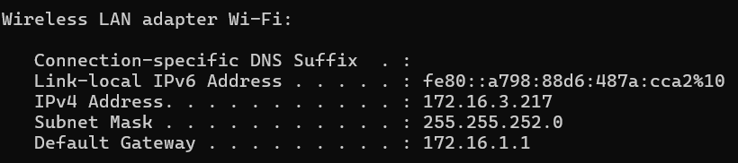

Tìm server:

Dùng cmd: Ping + trang

